**CHAPITRE 1 : L’ENTREPRENEUR ET LE MANAGER**

|  |  |
| --- | --- |
| **Objectifs** | * **Caractériser** les étapes de création d’une entreprise * **Distinguer** une démarche entrepreneuriale d’une démarche managériale |

|  |  |
| --- | --- |
| **Notions clés** | * Logique entrepreneuriale | Examen * Logique managériale | Examen |

|  |  |
| --- | --- |
| **En quoi est-ce important pour un étudiant de BTS SIO ?** | Pour un étudiant en BTS SIO, il est crucial de comprendre les différents aspects de l'entreprise pour mieux adapter ses compétences techniques aux besoins réels de l'organisation.   * Comprendre les étapes de création d'une entreprise est également important, car cela permet de mieux appréhender les défis auxquels une entreprise en démarrage peut faire face. * Distinguer une démarche entrepreneuriale d'une démarche managériale aide à choisir la meilleure approche selon le contexte. |

**PLAN DU COURS**

Définitions des notions clés 2

Marcus et son application de rencontre – Shee 3

Entrepreunariat, entreprise, entrepreneur et manager 5

Auteur clé : Schumpeter 6

Explications 7

**1.** **Logique entrepreneuriale : l’art de créer de la valeur** 7

a) Les caractéristiques clés de la logique entrepreneuriale 7

b) Les défis de la logique entrepreneuriale 7

c) Impact de la logique entrepreneuriale sur la société 8

**2.** **Logique managériale : l'art de gérer et d'optimiser** 8

a) Les rôles essentiels de la logique managériale 8

b) Compétences clés pour un management efficace 9

c) Les enjeux modernes de la logique managériale 9

Résumé 11

Mindmap 12

Exercice 1 13

Exercice 2 14

# Définitions des notions clés

|  |
| --- |
| **Logique entrepreneuriale**  **Définition :** La logique entrepreneuriale est une manière de penser et d’agir qui vise à créer de nouvelles choses et à prendre des risques pour saisir des opportunités. Un entrepreneur, c’est quelqu’un qui voit une chance là où personne n’a encore regardé, et qui décide de l'exploiter en créant un nouveau produit, service ou entreprise.   * **Innovation :** L’entrepreneur cherche toujours à innover, c’est-à-dire à trouver des idées nouvelles et à les transformer en produits ou services qui n’existent pas encore. * **Prise de risque :** Il ou elle est prêt(e) à prendre des risques calculés. Cela signifie qu’il y a une chance que cela ne marche pas, mais l’entrepreneur pense que cela vaut la peine d’essayer. * **Création d’opportunités :** L’entrepreneur crée des opportunités en répondant à des besoins non satisfaits sur le marché.   **Exemple :** Si le boulanger décide de créer une nouvelle gamme de pâtisseries bio parce qu’il voit que de plus en plus de gens veulent manger sainement, c’est un exemple de logique entrepreneuriale. Il prend un risque (peut-être que ça ne se vendra pas bien), mais il innove pour attirer de nouveaux clients. |

|  |
| --- |
| **Logique managériale**  **Définition :** La logique managériale, c’est la façon dont une entreprise est gérée au quotidien pour atteindre ses objectifs. Cela implique de bien organiser les ressources (les personnes, l’argent, le matériel) pour que tout fonctionne de manière efficace et stable.   * **Optimisation :** Cela signifie faire en sorte que tout se passe de la meilleure manière possible, en utilisant le moins de ressources pour le meilleur résultat. * **Stabilité :** Le manager cherche à maintenir l’entreprise sur la bonne voie, en évitant les problèmes et en assurant une croissance régulière.   **Exemple :** Dans la boulangerie, le manager va s’assurer que les ingrédients sont bien stockés, que les employés savent exactement ce qu’ils doivent faire, et que les coûts sont contrôlés pour que l’entreprise reste rentable et fonctionne bien tous les jours. |

# Marcus et son application de rencontre – Shee

Marcus est un étudiant de BTS SIO qui en parallèle de ses études à décidé de créer une application de rencontre qu’il a baptisé : **Shee**

Voici un extrait de son pitch :

“*Shee est une application de rencontre innovante conçue pour créer un environnement plus sûr pour les femmes. Dans un monde où les interactions en ligne peuvent parfois être intrusives, Shee permet uniquement aux femmes de prendre l'initiative des conversations. En mettant le pouvoir de décision entre les mains des femmes, Shee vise à freiner les avancées indésirables et à offrir un espace respectueux et sécurisé pour des rencontres authentiques. Avec une interface intuitive et une communauté bienveillante, Shee transforme la dynamique des rencontres en ligne pour que chaque femme puisse se sentir en contrôle et à l'aise*.”

Voici les différentes étapes que va devoir suivre Marcus pour mener à bien son projet :

|  |
| --- |
| **1. Idée et conception du projet**   * **Analyse du marché et des besoins** : Marcus doit étudier le marché des applications de rencontre pour comprendre les besoins des utilisateurs, en particulier des femmes, et identifier les lacunes actuelles. Il doit aussi analyser la concurrence pour évaluer la différenciation de "Shee". * **Définition du concept** : Formuler clairement la proposition de valeur de "Shee". Ici, l'application se distingue par le fait que seules les femmes peuvent initier les conversations, ce qui répond à un besoin de sécurité et de confort dans le monde des rencontres en ligne. |

|  |
| --- |
| **2. Étude de faisabilité**   * **Étude de marché** : Réaliser des sondages ou des entretiens pour valider l'intérêt pour une telle application. Recueillir des données sur la taille du marché potentiel, les habitudes des utilisateurs, et les tendances actuelles. * **Analyse de la concurrence** : Identifier les forces et faiblesses des concurrents directs et indirects (comme Bumble, qui a une fonctionnalité similaire) et réfléchir à la manière de se différencier davantage. * **Plan financier préliminaire** : Estimer les coûts de développement de l'application, les frais de marketing, les coûts de gestion, et anticiper les sources de revenus potentielles (freemium, abonnements, publicité). |

|  |
| --- |
| **3. Rédaction du Business Plan**   * **Vision et mission** : Définir la vision à long terme de "Shee" et sa mission principale. * **Stratégie commerciale** : Établir les objectifs à court et long terme, le plan marketing, et la stratégie de croissance. * **Plan financier détaillé** : Inclure les projections de revenus, les coûts estimés, et le besoin de financement. Identifier les sources de financement potentielles (investisseurs, prêt bancaire, crowdfunding). |

|  |
| --- |
| **4. Création de la structure juridique**   * **Choix de la forme juridique** : Choisir la structure juridique appropriée pour "Shee" (SARL, SAS, auto-entrepreneur, etc.), en fonction de la fiscalité, de la protection des biens personnels de Marcus, et de la flexibilité de gestion. * **Rédaction des statuts** : Rédiger les statuts de l'entreprise et les faire enregistrer. Cette étape inclut la définition du capital social et la répartition des parts si Marcus s'associe avec d'autres personnes. * **Immatriculation de l'entreprise** : Enregistrer "Shee" auprès des autorités compétentes (Registre du Commerce et des Sociétés en France). |

|  |
| --- |
| **5. Développement de l'application**   * **MVP (Minimum Viable Product)** : Créer une version de base de l'application avec les fonctionnalités essentielles, pour tester le marché. * **Conception UX/UI** : Travailler sur une interface utilisateur attrayante et intuitive, en tenant compte des attentes des utilisatrices cibles. * **Tests bêta** : Lancer une version bêta de l'application pour un groupe restreint d'utilisatrices, recueillir des retours, et ajuster l'application en fonction des commentaires reçus. |

|  |
| --- |
| **6. Lancement et marketing**   * **Stratégie de lancement** : Planifier une campagne de lancement pour attirer les premières utilisatrices. Cela peut inclure des relations publiques, des campagnes sur les réseaux sociaux, des partenariats avec des influenceuses, etc. * **Community management** : Mettre en place une stratégie pour engager la communauté d'utilisatrices, répondre à leurs questions, et créer un sentiment de sécurité et d’appartenance. * **Publicité** : Investir dans des publicités ciblées sur les réseaux sociaux, Google Ads, ou même des campagnes offline pour toucher un public plus large. |

|  |
| --- |
| **7. Suivi et croissance**   * **Analyse des performances** : Utiliser des outils d'analyse pour suivre les performances de l'application (nombre de téléchargements, rétention des utilisatrices, interactions, etc.). * **Optimisation continue** : Basé sur les données collectées et les retours des utilisatrices, améliorer continuellement l'application et ajouter de nouvelles fonctionnalités. * **Expansion** : Après avoir consolidé sa position sur le marché initial, envisager l'expansion à l'international ou le développement de nouvelles fonctionnalités pour élargir la base d’utilisateurs. |

|  |
| --- |
| **8. Financement et croissance**   * **Recherche de financement** : Envisager de lever des fonds via des investisseurs en capital-risque ou d'autres sources pour financer la croissance. * **Stratégie de croissance** : Développer des partenariats, explorer de nouveaux marchés, et continuer à innover pour maintenir l'intérêt des utilisatrices. |

# Entrepreunariat, entreprise, entrepreneur et manager

|  |
| --- |
| **Entrepreneuriat**  Pour Marcus, l'entrepreneuriat est le processus par lequel il prend l'initiative de créer "Shee", une application de rencontre unique où seules les femmes peuvent commencer les discussions. Il identifie un besoin sur le marché pour une plateforme plus sûre pour les femmes et décide de développer une solution pour répondre à ce besoin. L'entrepreneuriat de Marcus implique de transformer cette idée en une réalité commerciale, en prenant des risques pour développer, financer, et lancer l'application. |

|  |
| --- |
| **Entreprise**  L'entreprise que Marcus crée pour développer et gérer "Shee" est la structure juridique et économique qui va porter son projet. Cette entreprise pourrait être une SAS, une SARL, ou tout autre type de société. C'est l'organisation qui va gérer tous les aspects liés à "Shee", comme le développement de l'application, le marketing, le service client, et la gestion financière. L'entreprise de Marcus est le cadre dans lequel toutes les opérations liées à "Shee" se dérouleront. |

|  |
| --- |
| **Entrepreneur**  Marcus est l'entrepreneur. C'est lui qui a eu l'idée de "Shee" et qui décide de la transformer en une entreprise viable. En tant qu'entrepreneur, Marcus prend le risque de lancer un nouveau produit sur le marché, en investissant son temps, son argent, et son énergie. Il est le visionnaire qui guide le projet de la conception à la réalisation, prenant des décisions stratégiques pour assurer le succès de "Shee". |

|  |
| --- |
| **Manager**  En plus d'être l'entrepreneur, Marcus peut également assumer le rôle de manager, surtout dans les premières étapes du développement de "Shee". En tant que manager, il sera responsable de la gestion quotidienne de l'entreprise : il organisera le travail de son équipe, fixera des objectifs, gérera les ressources financières, et s'assurera que l'application est développée selon les délais et les budgets prévus. Si l'entreprise grandit, Marcus pourrait déléguer ces tâches à d'autres managers pour se concentrer davantage sur la stratégie et l'innovation. |

# Auteur clé : Schumpeter

|  |
| --- |
| Joseph Schumpeter, un économiste autrichien du XXe siècle, est largement reconnu pour ses contributions majeures à la compréhension de l'entrepreneuriat et du développement économique. Ses travaux ont profondément influencé la pensée économique moderne, notamment à travers les concepts **d'innovation**, de **destruction créatrice** et de **l'entrepreneur**. |

|  |
| --- |
| **1. Destruction créatrice**   * **Concept** : La destruction créatrice est un processus dynamique où de nouvelles innovations rendent obsolètes les anciennes technologies, industries ou méthodes de production. * **Impact** : Ce processus est essentiel pour le progrès économique, créant de nouvelles opportunités tout en éliminant les anciennes. * **Exemples** : L'automobile remplaçant le transport par chevaux, et le streaming transformant l'industrie musicale.   **2. Rôle de l'entrepreneur**   * **Innovateur** : L'entrepreneur identifie et exploite des opportunités pour introduire des innovations. * **Prise de Risques** : L'entrepreneur assume les risques financiers et personnels pour réaliser ses idées. * **Perturbateur** : Par l'introduction de nouvelles solutions, l'entrepreneur perturbe le marché existant, déclenchant la destruction créatrice.   **3. Innovation**   * **Cœur de la destruction créatrice** : L'innovation est la force motrice du changement économique et du développement. * **Types d'innovation** :   + **Produit** : Création de nouveaux biens ou services (ex : smartphone).   + **Processus** : Nouvelles méthodes de production ou gestion (ex : automatisation).   + **Marché** : Exploration de nouveaux marchés (ex : téléphonie mobile).   + **Source d'approvisionnement** : Nouvelles matières premières ou énergies (ex : passage du charbon au pétrole).   + **Organisationnelle** : Réorganisation des structures d'entreprise pour améliorer la productivité (ex : adoption de structures horizontales). |

# Explications

## **Logique entrepreneuriale : l’art de créer de la valeur**

### Les caractéristiques clés de la logique entrepreneuriale

* **Innovation :** L'innovation est au cœur de la logique entrepreneuriale. Elle ne se limite pas à la simple création de nouveaux produits ou services, mais inclut également l’innovation dans les processus, les modèles d’affaires, et les méthodes de distribution. Les entrepreneurs cherchent à répondre à des besoins non satisfaits ou à améliorer de manière significative ce qui existe déjà. Cette innovation peut être technologique, mais aussi organisationnelle ou sociale.
* **Prise de risque :** Les entrepreneurs sont souvent décrits comme des preneurs de risque. Cependant, il est important de noter qu’il ne s’agit pas de risques irréfléchis, mais de risques calculés. Les entrepreneurs évaluent soigneusement les opportunités et les menaces, et prennent des décisions en sachant qu’il existe une possibilité d’échec, mais aussi une grande récompense potentielle. Cette capacité à gérer l’incertitude est une des distinctions majeures entre un entrepreneur et un manager traditionnel.
* **Vision long terme :** Contrairement à la gestion qui peut parfois se focaliser sur des objectifs à court terme, la logique entrepreneuriale implique une vision à long terme. Les entrepreneurs voient souvent au-delà des tendances actuelles pour anticiper les besoins futurs et construire des solutions qui seront pertinentes dans les années à venir.
* **Création de valeur :** L’objectif ultime de la logique entrepreneuriale est de créer de la valeur. Cela peut être une valeur économique (comme des profits), mais aussi une valeur sociale (comme améliorer la qualité de vie) ou environnementale (comme réduire l’empreinte écologique). La création de valeur est ce qui attire les clients, les investisseurs, et les partenaires, et ce qui permet à l'entreprise de croître et de prospérer.
* **Disruption du statu quo :** Les entrepreneurs ne se contentent pas d'améliorer ce qui existe ; ils cherchent souvent à bouleverser les industries et à redéfinir les règles du jeu. Cette disruption peut conduire à la création de nouveaux marchés ou à la transformation complète de secteurs entiers.

### Les défis de la logique entrepreneuriale

* **Incertitude et ambiguïté :** L’une des plus grandes difficultés pour un entrepreneur est de naviguer dans l'incertitude. Les marchés, les technologies, et les comportements des consommateurs peuvent changer rapidement, et l’entrepreneur doit être capable de s’adapter à ces changements. Cette incertitude demande une grande résilience et une capacité à pivoter lorsque les circonstances l'exigent.
* **Accès aux ressources :** Les entrepreneurs doivent souvent démarrer avec des ressources limitées. Lever des fonds, recruter une équipe talentueuse, ou accéder à la technologie nécessaire peut être un défi de taille. Les entrepreneurs doivent être créatifs et persuasifs pour convaincre les investisseurs, les partenaires, et les clients de soutenir leur vision.
* **Concurrence :** Les entrepreneurs sont souvent confrontés à une concurrence intense, que ce soit de la part d'autres startups ou de grandes entreprises établies qui peuvent être plus réactives à l'innovation. Pour réussir, ils doivent trouver un avantage compétitif unique et difficile à imiter.
* **Échec :** L'échec est une réalité fréquente dans l’entrepreneuriat. Cependant, la manière dont un entrepreneur gère l'échec est cruciale. Beaucoup d'entrepreneurs voient l'échec non pas comme une fin, mais comme une leçon précieuse qui peut les guider vers leur prochain succès.

### Impact de la logique entrepreneuriale sur la société

La logique entrepreneuriale ne se contente pas de transformer les marchés ; elle a également un impact profond sur la société :

* **Création d'emplois :** Les entrepreneurs sont souvent à l’origine de nouvelles entreprises qui créent des emplois et stimulent l’économie locale et mondiale.
* **Résolution de problèmes sociétaux :** De nombreux entrepreneurs sont motivés par la volonté de résoudre des problèmes sociétaux, qu'il s'agisse de fournir un accès à l'énergie propre, de résoudre des problèmes de santé, ou d'améliorer l'éducation.
* **Changement des normes sociales :** Les entrepreneurs peuvent également jouer un rôle dans le changement des normes sociales et des comportements. Par exemple, les innovations dans les réseaux sociaux ou les services de mobilité urbaine ont profondément changé la façon dont les gens interagissent et se déplacent.

## **Logique managériale : l'art de gérer et d'optimiser**

### Les rôles essentiels de la logique managériale

* **Planification et organisation :** Un bon manager commence par une planification rigoureuse. Cela inclut l’établissement d’objectifs clairs, la définition des tâches, et la distribution des responsabilités. L’organisation consiste ensuite à structurer l’entreprise de manière à ce que chaque département ou équipe sache exactement ce qu’elle doit faire pour contribuer à l’objectif global.
* **Direction et motivation des équipes :** La logique managériale implique également la direction des équipes. Le manager doit non seulement donner des instructions claires, mais aussi inspirer et motiver les employés pour qu’ils atteignent leur plein potentiel. Cela inclut la gestion des performances, l’identification des besoins de formation, et la création d’un environnement de travail positif où les employés se sentent valorisés.
* **Contrôle et évaluation :** Le contrôle est un autre aspect crucial de la logique managériale. Il s’agit de suivre de près les performances par rapport aux objectifs fixés, d’évaluer les résultats, et de prendre des mesures correctives si nécessaire. Le contrôle permet d’assurer que l’entreprise reste sur la bonne voie et peut rapidement s’adapter si les choses ne se déroulent pas comme prévu.
* **Optimisation des processus :** Un manager efficace est toujours à la recherche de moyens pour optimiser les processus internes. Cela peut signifier l’automatisation de certaines tâches, la réorganisation des flux de travail, ou la mise en place de nouvelles technologies pour améliorer l’efficacité. L’objectif est de réduire les coûts, d’augmenter la productivité, et de garantir la qualité des produits ou services.
* **Allocation des ressources :** Les ressources d’une entreprise – qu’elles soient financières, humaines, ou matérielles – sont limitées. Le manager doit donc les allouer de manière stratégique pour maximiser leur utilisation. Cela implique de faire des choix difficiles, comme décider quels projets financer ou quelles équipes renforcer, tout en gardant à l’esprit les objectifs globaux de l’entreprise.

### Compétences clés pour un management efficace

* **Compétences en communication :** Un bon manager doit être capable de communiquer efficacement avec ses équipes, ses supérieurs, et d’autres parties prenantes. Cela inclut non seulement la transmission des informations, mais aussi l’écoute active des préoccupations et des idées des employés.
* **Leadership :** Le management va au-delà de la simple gestion des tâches ; il s’agit également de diriger les personnes. Un bon leader inspire confiance, prend des décisions courageuses, et est capable de rallier ses équipes autour d’une vision commune.
* **Analyse et décision :** La logique managériale repose sur la capacité à analyser des données complexes, à comprendre les tendances, et à prendre des décisions éclairées. Cela nécessite une pensée analytique solide et la capacité de peser les avantages et les inconvénients de chaque option.
* **Adaptabilité :** Bien que la logique managériale se concentre sur la stabilité, un bon manager doit également être adaptable. Les conditions du marché peuvent changer, les technologies évoluent, et les priorités stratégiques peuvent se déplacer. Un manager doit être capable de pivoter rapidement tout en maintenant la cohérence des opérations.
* **Compétences en gestion de projet :** La gestion de projet est une compétence clé pour un manager, impliquant la coordination de multiples équipes et ressources pour atteindre un objectif spécifique dans les délais et le budget impartis.

### Les enjeux modernes de la logique managériale

* **Transformation digitale :** Aujourd’hui, les managers doivent intégrer la transformation digitale dans leur logique managériale. Cela signifie non seulement adopter de nouvelles technologies pour améliorer l’efficacité, mais aussi gérer les changements culturels et organisationnels qui accompagnent la digitalisation.
* **Gestion du capital humain :** La gestion des talents devient un enjeu crucial, notamment dans un contexte où les attentes des employés évoluent. Les managers doivent être capables d’attirer, de retenir, et de développer les talents tout en favorisant un environnement de travail inclusif et stimulant.
* **Gestion de la durabilité :** De plus en plus, les entreprises sont évaluées non seulement sur leurs performances financières, mais aussi sur leur impact environnemental et social. Les managers doivent donc intégrer ces dimensions dans leur stratégie, en s’assurant que l’entreprise reste compétitive tout en répondant aux exigences croissantes en matière de durabilité.
* **Complexité et globalisation :** Les managers modernes doivent souvent naviguer dans un environnement globalisé, avec des chaînes d'approvisionnement complexes et des réglementations variées. Ils doivent gérer cette complexité tout en maintenant l'efficacité et la cohérence des opérations à travers différentes régions et cultures.

# Résumé

|  |
| --- |
| La **logique entrepreneuriale** repose sur l'innovation, la prise de risque calculée, et une vision à long terme. Les entrepreneurs cherchent à créer de la valeur en répondant à des besoins non satisfaits, qu'ils soient économiques, sociaux ou environnementaux. Ils bousculent souvent les industries existantes par des approches disruptives, tout en faisant face à des défis tels que l'incertitude, l'accès limité aux ressources, et une forte concurrence. L'échec, bien que fréquent, est considéré comme une leçon pour les entrepreneurs. Leur impact va au-delà de la simple transformation des marchés, en créant des emplois, en résolvant des problèmes sociétaux, et en influençant les normes sociales.  En parallèle, la **logique managériale** se concentre sur l'optimisation et la gestion efficace des ressources. Elle implique une planification rigoureuse, une organisation claire, la direction et la motivation des équipes, ainsi que le contrôle et l'évaluation des performances. Les managers cherchent à améliorer l'efficacité en optimisant les processus et en allouant stratégiquement les ressources disponibles. Les compétences clés pour un management efficace incluent la communication, le leadership, l'analyse, l'adaptabilité, et la gestion de projet.  Aujourd'hui, les managers doivent également relever des enjeux modernes comme la transformation digitale, la gestion du capital humain, la durabilité, et la complexité croissante due à la globalisation. Intégrer ces dimensions est essentiel pour maintenir la compétitivité de l'entreprise tout en répondant aux attentes évolutives des marchés et des parties prenantes.  Ainsi, tandis que la logique entrepreneuriale se concentre sur la création de nouvelles opportunités et la disruption, la logique managériale vise à structurer, gérer, et optimiser ces initiatives pour assurer la croissance et la pérennité de l'entreprise dans un environnement complexe et en constante évolution. |

# Mindmap

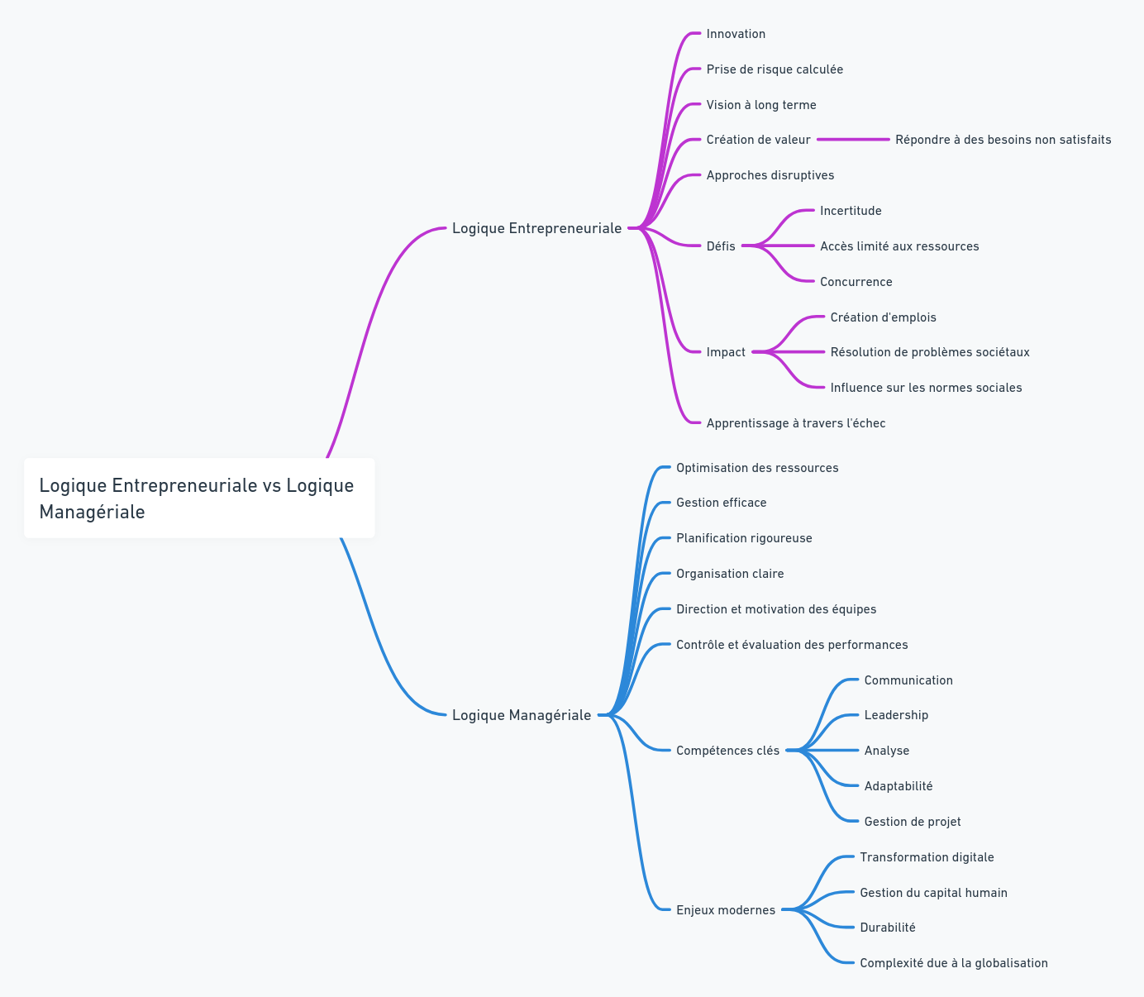

# Exercice 1

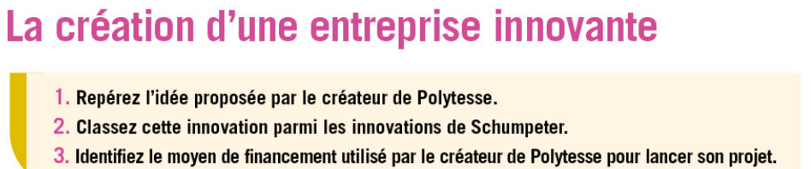

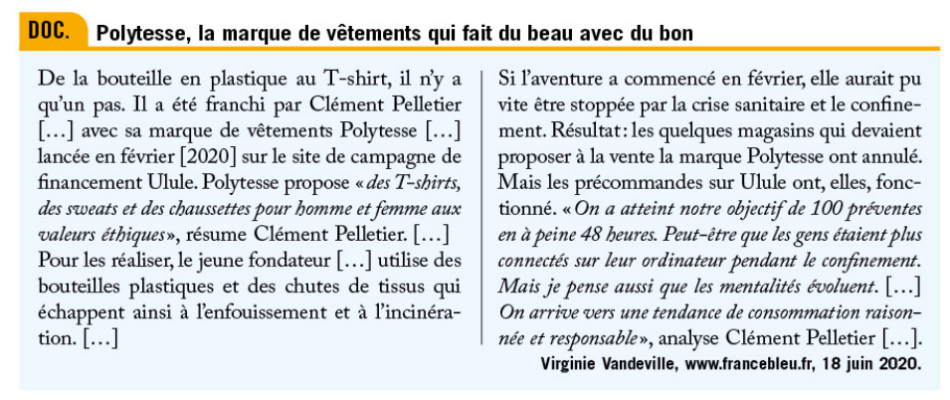

# Exercice 2

